¨2025, Año del Turismo Sostenible como Impulsor del Bienestar Social y el Progreso¨
Dependencia: Regiduría.
Oficio: 0040/2025
ASUNTO: INFORME REGIDURIA.
A 15 de diciembre de 2025 en San Felipe, Baja California

LIC.ALISON YANIN MEZA GAYTÁN
TITULAR DE LA UNIDAD DE TRANSPARENCIA H. AYUNTAMIENTO DE SAN FELIPE, BAJA CALIFORNIA P R E S E N T E.

CRISTINA ISABEL TIZNADO HERNÁNDEZ, Regidora del H. Ayuntamiento de San Felipe, Baja California, en atención a la solicitud 02287025000157 recibida mediante la cual se requiere lo siguiente:
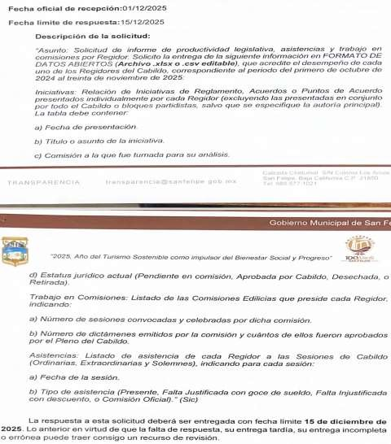

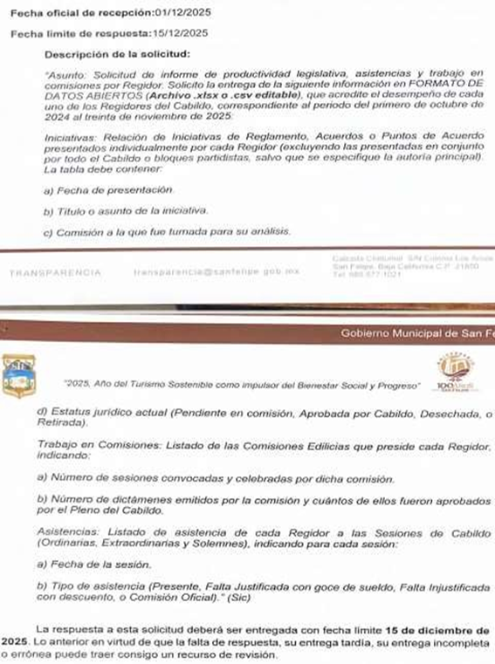

C.c.p.Archivo

En atención a la solicitud de información recibida por conducto de esa Unidad de Transparencia, relativa al informe de productividad legislativa, asistencias y trabajo en comisiones por Regidor, correspondiente al periodo comprendido del primero de octubre de 2024 al treinta de noviembre de 2025, y con fundamento en lo dispuesto por el Artículo 6°, Apartado A, Fracción I, de la Constitución Política de los Estados Unidos Mexicanos, me permito informar lo siguiente:

Que, en cumplimiento a lo solicitado, se anexa en la página siguiente la información requerida, misma que se entrega en FORMATO DE DATOS ABIERTOS editable (.xlsx / .csv), desglosada individualmente por cada uno de los Regidores que integran el Cabildo, y que acredita el desempeño de sus funciones, conforme a los apartados siguientes:
1. Iniciativas
Relación de Iniciativas de Reglamento, Acuerdos o Puntos de Acuerdo presentados individualmente por cada Regidor, excluyendo aquellas presentadas de manera conjunta por el Cabildo o por bloques partidistas, salvo en los casos en que se especifique la autoría principal, incluyendo:
a) Fecha de presentación.
b) Título o asunto de la iniciativa.
c) Comisión a la que fue turnada para su análisis.
d) Estatus jurídico actual (Pendiente en comisión, Aprobada por Cabildo, Desechada o Retirada).
2. Trabajo en Comisiones
Listado de las Comisiones Edilicias que preside cada Regidor, indicando:
a) Número de sesiones convocadas y celebradas por cada comisión.
b) Número de dictámenes emitidos y cuántos de ellos fueron aprobados por el Pleno del Cabildo.
3. Asistencias
Listado de asistencia de cada Regidor a las Sesiones de Cabildo Ordinarias, Extraordinarias y Solemnes, indicando para cada sesión:
a) Fecha de la sesión.
b) Tipo de asistencia (Presente, Falta Justificada con goce de sueldo, Falta Injustificada con descuento o Comisión Oficial).

La información proporcionada se encuentra integrada conforme a los registros administrativos correspondientes y se remite para los efectos legales y administrativos conducentes.

Sin otro particular, quedo a sus órdenes para cualquier aclaración que se estime necesaria.

A T E N T A M E N T E

LIC. CRISTINA ISABEL TIZNADO HERNANDEZ
PRESIDENTA DE LA COMISIÓN DE VIALIDAD Y MOVILIDAD URBANA DEL 1ER AYUNTAMIENTO DE SAN FELIPE, BAJA CALIFORNIA.

